Le questionnaire a été envoyé le 27 Juillet 2026, par mail, à 117 parents d’enfants ayant fréquenté la crèche Graine de Malice lors de l’année scolaire 2025/2026. Au 24 août, 42 réponses ont été collectées, ce qui représente un taux de réponse de 35.9.2%. En supposant qu’un seul parent ait répondu au questionnaire, le taux de réponse serait de 51.9% (81 familles ayant été interrogées).
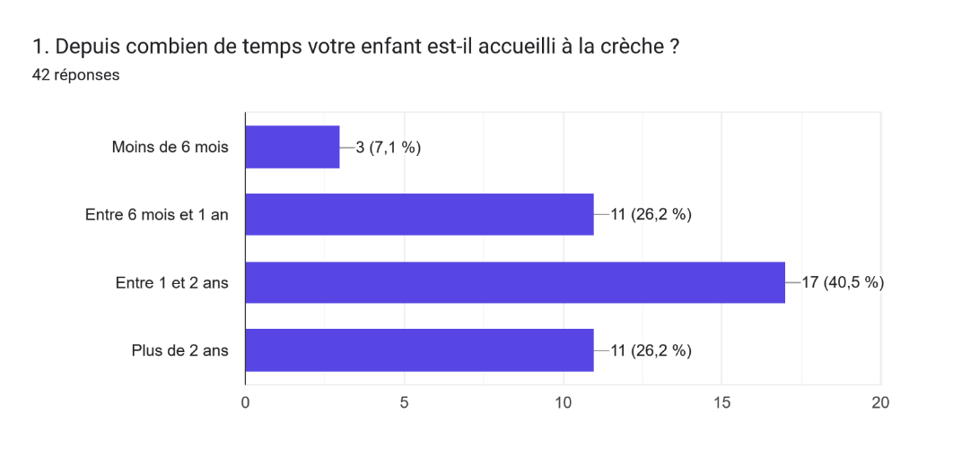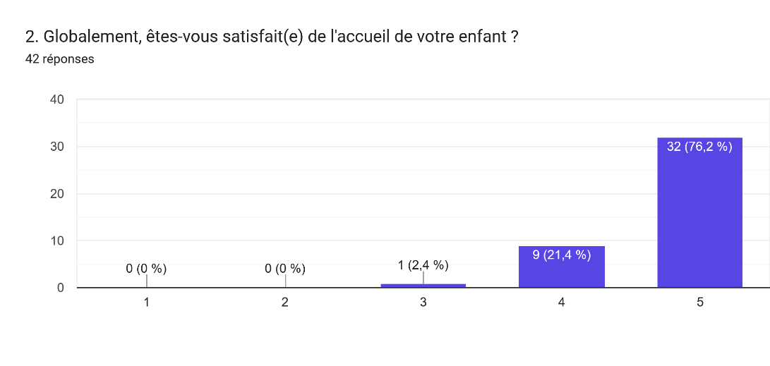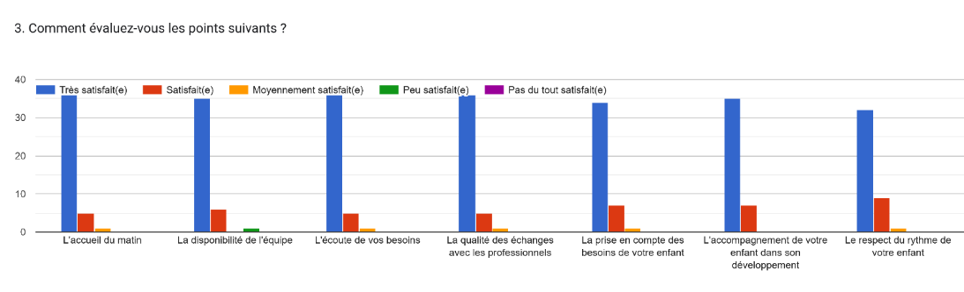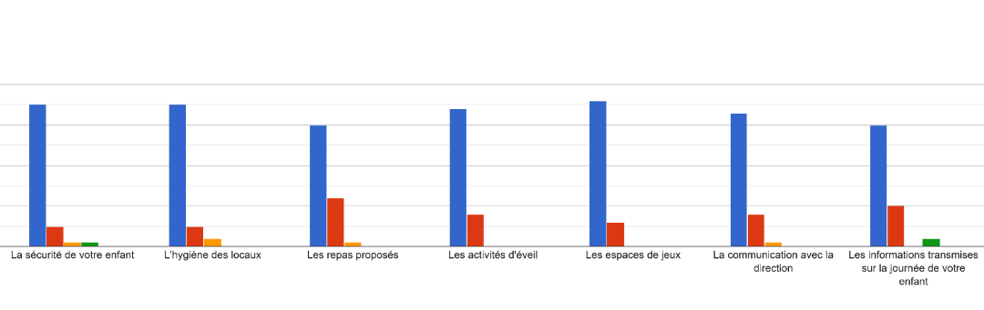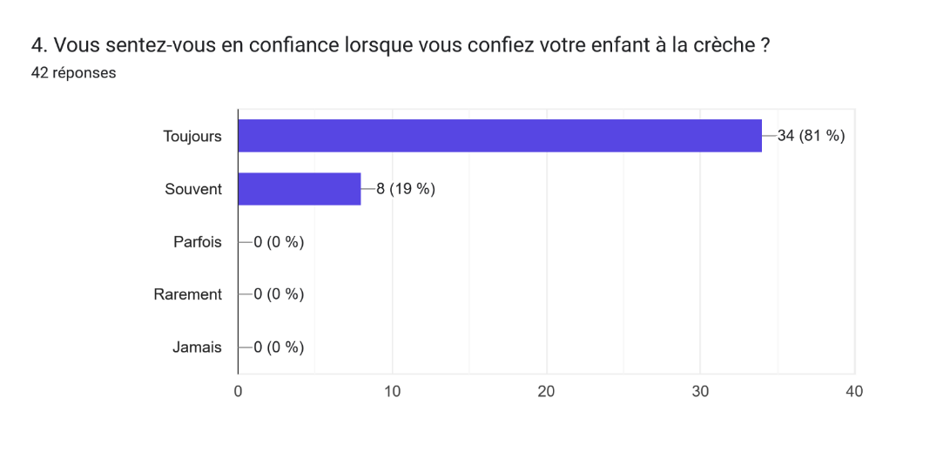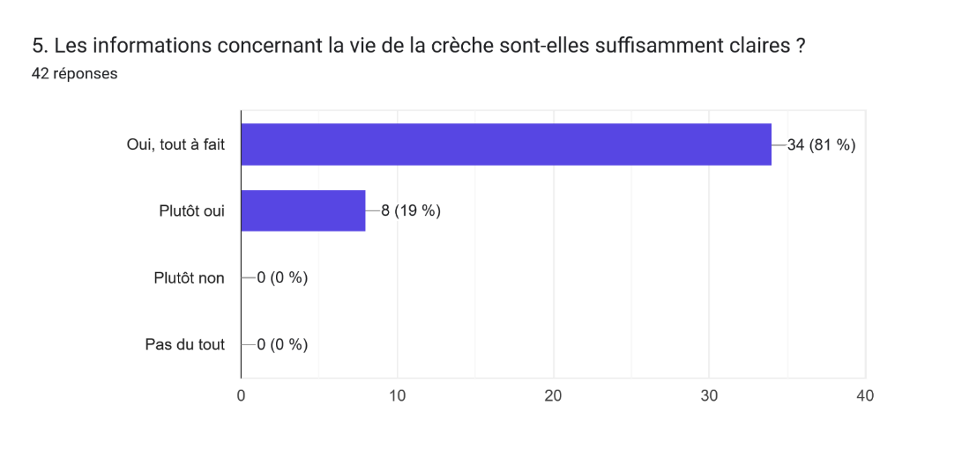
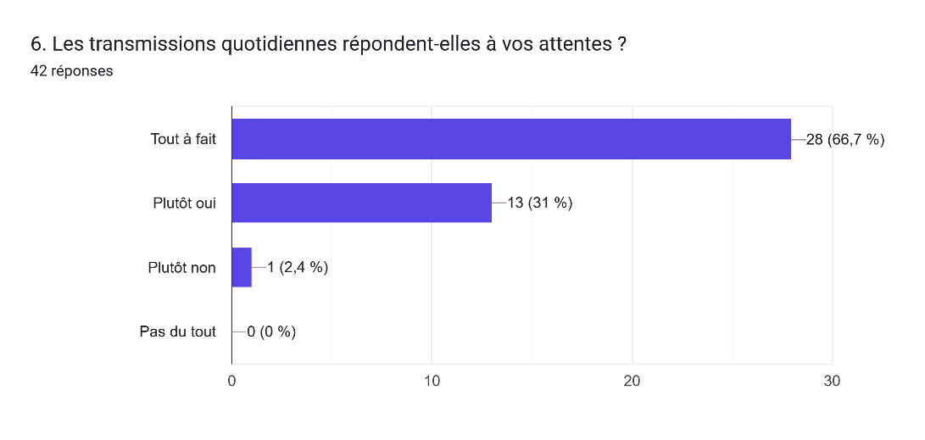
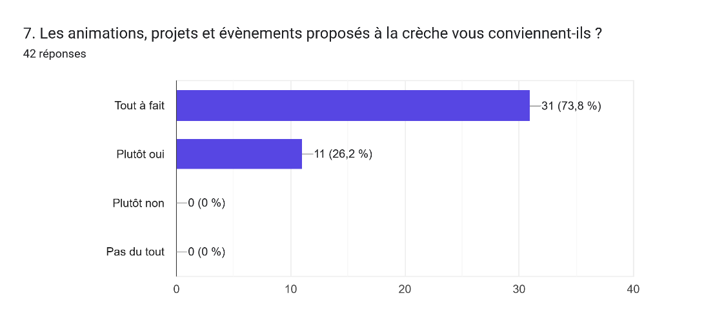
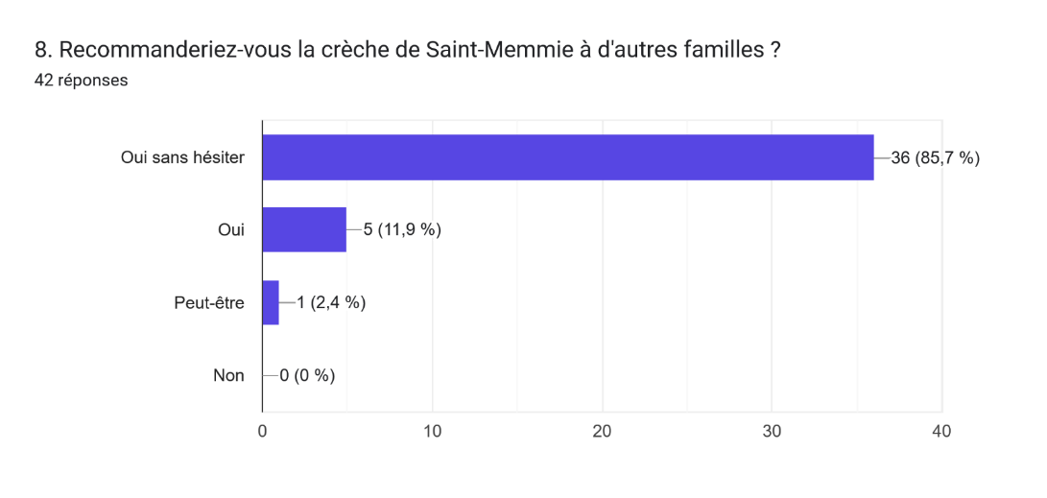
9. Selon vous, quels sont les principaux points forts de la crèche ?
Les activités proposées / l’espace extérieur / la sécurité l’hygiène
Les infrastructures, la gentillesse et la disponibilité du personnel
La disponibilité, l’écoute, l’échange
La connaissance des enfants et de leur ms besoins individuels
La crèche est très propre et ils sont tous très professionnels
Des activités d'éveil variées (motricité, musique, lecture, jeux sensoriels, activités créatives).
L’écoute, la diversité des activités et les nouveaux projets
Horaires, personnel au top
Mélanges des âges, disponibilités des professionnels,
Les professionnels nous accueillent toujours avec le sourire
Sérieux
Les activités / l’éveil
Nombreuses activités proposées, professionnelles agréables et à l'écoute
Tout est parfait
Les infrastructures, la gentillesse et la disponibilité du personnel.
La sécurité, les informations toujours transmises et la bienveillance
Les équipes
Bonne communication, activités organisées, développement de l’enfant, autonomie, locaux adaptés
Les formations de l’équipe aux différents aspects de développement de l’enfant, la bienveillance, la diversité des activités proposées, l’intervention de personnes externes (lectures …)
Écoute, activités, temps d’échanges
Personnel au top très professionnel
Super équipe
Activités variées en fonction de l'âge de l'enfant
La disponibilité du personnel et de la direction
L’accueil du matin l’équipe encadrante
Le personnel encadrant

10. Quels sont les points que nous pourrions améliorer ?
Continuer à améliorer les locaux pour répondre aux défis climatiques
Le délai pour poser des jours de congés
Continuer à former le personnel aux nouvelles pratiques éducatives et à l'inclusion.
Je ne vois pas
Pour moi il n’y en a pas
La surveillance des enfants/ la sécurité
Parfois la transmission plus détaillée sur les activités de la journée
Transmission sur les activités qu’il font la journée
Pour moi il n y a rien à améliorer
Fiabiliser la porte, qui présente régulièrement des dysfonctionnements. Moderniser le moyen de communication utilisé pour les transmissions, en remplaçant progressivement le cahier par un outil informatique dédié, via une application.
Pas grand-chose
Parfois la surveillance des enfants dans la cour
-
La surveillance extérieure des enfants et les informations ou présentations des stagiaires plus conséquentes
Communication sur la journée de l’enfant par des photos des vidéos etc...
Plus d’échange avec le bureau même s’ils doivent être très prit
Plus info sur les stagiaires

11. Avez-vous des suggestions, des idées ou des remarques à partager ?

Continuez comme ça une belle équipe bienveillante = des enfants épanouis et des parents en confiance merci
Non
Très bonne crèche avec bonne ambiance, je recommande !
Non
Une appli plutôt qu’un cahier pour les transmissions.
Je ne sais pas si cela est possible en raison du nombre de personnel requis, mais organiser quelque fois des sorties pour les plus grands, même simples comme le jard.
-
Wc extérieur pour la propreté, changer le système du portail
Présentation des nouvelles ( pas une affiche ) ou stagiaire parfois elles sont timide elles oublient le bonjour c est dommage 😪
Presentation des stagiaires oralement

Analyse globale
Les résultats de l’enquête sont très positifs, avec une satisfaction globale de 4,74/5. Les familles expriment une forte confiance envers la crèche, apprécient la qualité de l’accueil et de l’accompagnement des enfants, et 97,6 % recommanderaient la structure.
Principaux points forts
- L’équipe constitue le principal atout : accueil, écoute, disponibilité et qualité des échanges recueillent 97,6 % de satisfaction. Les familles soulignent la bienveillance, le professionnalisme et la gentillesse des professionnels.
- L’accompagnement des enfants est excellent : développement, activités d’éveil et espaces de jeux obtiennent 100 % de satisfaction.
- La confiance et la sécurité sont pleinement reconnues : 100 % des familles déclarent se sentir en confiance, même si quelques remarques invitent à rester vigilants sur la surveillance extérieure.
- La communication est globalement satisfaisante, mais les informations sur la journée de l’enfant obtiennent la moyenne la plus basse (4,62/5), laissant apparaître un besoin de transmissions plus détaillées.
Principaux axes d’amélioration
- Enrichir les transmissions quotidiennes : davantage de détails sur les activités, informations plus régulières et réflexion autour d’un outil numérique.
Le fournisseur du logiciel Petite Enfance a été sollicité pour la mise en place d’un outil numérique de communication avec les familles, initialement prévu pour juillet 2025 et toujours en attente de déploiement. Des photos des activités sont transmises aux familles ou diffusées dans le hall de la crèche. L’équipe reste vigilante quant à la qualité des transmissions écrites, tout en veillant à préserver sa priorité : l’accompagnement et la disponibilité auprès des enfants.
- Mieux présenter les stagiaires et nouveaux professionnels afin de clarifier leur rôle auprès des familles.
Un mail est désormais envoyé aux familles lors de l’arrivée de chaque stagiaire, en complément de la présentation affichée dans le hall. Les référentes rappellent également aux stagiaires l’importance de se présenter aux familles. Leur livret d’accueil a été complété en ce sens.
- Maintenir une vigilance sur la sécurité extérieure, notamment dans la cour et au niveau des accès.
La vigilance sur le positionnement des professionnels dans la cour a été rappelée en équipe afin d’assurer une surveillance de l’ensemble de l’espace. Les difficultés d’ouverture et de fermeture du portillon principal sont signalées aux services techniques. Une intervention de la société ayant installé le système est prévue dans le cadre d’un contrat de maintenance.
- Poursuivre l’amélioration des locaux et équipements, notamment face aux fortes chaleurs.
Différents projets visant à améliorer le confort lors des fortes chaleurs sont à l’étude avec notamment un projet d’installation de brasseurs d’air. La désimperméabilisation et le réaménagement complet de la cour sont prévus pour 2027.
- Surveiller la satisfaction concernant les repas, qui reste très bonne mais légèrement inférieure aux autres critères (4,68/5).
Les repas sont élaborés par API Restauration, conformément à la réglementation relative à la petite enfance. Afin de favoriser l’éveil au goût et la découverte alimentaire, un atelier mensuel du goût a été mis en place en 2025-2026, permettant aux enfants de découvrir les fruits et légumes de saison et de se familiariser avec de nouveaux aliments. Un recueil plus précis des attentes des parents sera proposé lors d’une prochaine enquête de satisfaction.
Conclusion
La crèche de Saint-Memmie bénéficie d’une excellente image auprès des familles. Les résultats confirment la qualité de l’équipe, de l’accueil et de l’accompagnement proposé. Les familles ne demandent pas de changement majeur, mais souhaitent principalement une communication plus détaillée et moderne, ainsi que la poursuite des vigilances en matière de sécurité et d’amélioration des locaux.

